第二十條第二款（格式二）
綜合損益表（年度）
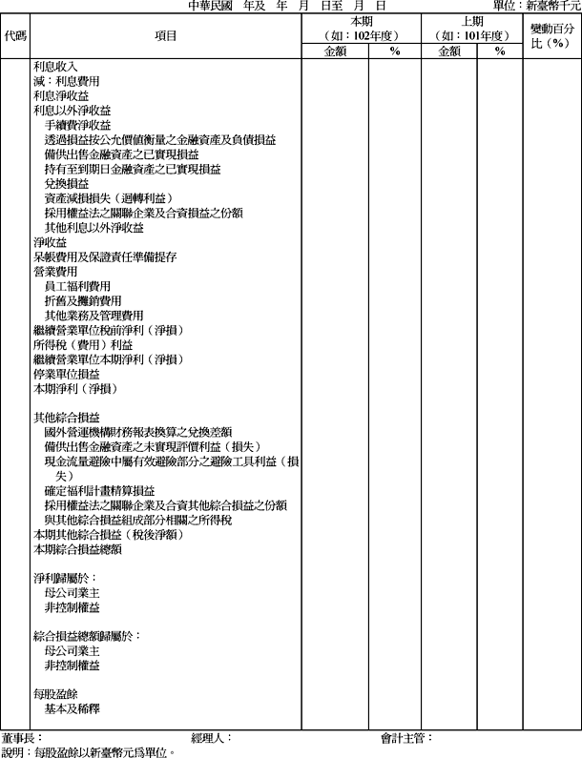

綜合損益表（期中）
